ГКОУ Плоскошская специальная школа-интернат

Внеклассное занятие
«Птицы зимой»

Составила: Копылова А.И.

2016 г.
Цели: формировать экологическую культуру у детей;
прививать любовь к птицам и воспитывать бережное отношение к ним.
Задачи:
воспитательные:
• воспитывать доброжелательное отношение к птицам;
• вызывать стремление беречь их, помогать зимующим птицам.
образовательные:
• уточнить и расширить знание детей о зимующих птицах;
• формировать умения и навыки наблюдения за птицами.
Добрый день ,ребята !Посмотрите за окошко ,какая солнечная погода стоит за окном .А какое время года сейчас ?
Послушайте стихотворение, которое называется «Письма» А.Тараскина.
На снегу, как на страничке,
Пишут голуби, синички,
Пишет стая снегирей,
Пишет серый воробей
Письма Пете и Андрюшке,
Чтобы сделали кормушки.
- Так кто же написал письмо? (Птицы.)
- А чем они писали? На чём? (На белом снегу своими лапками птицы оставили следы.)
-Это и есть письмо, которое можно прочитать. О чём просят птицы? (Чтобы сделали кормушки.)

В какое время года можно услышать голоса птиц?
- А как вы думаете: сейчас, зимой, можно услышать ?
птичье пение?
- Почему?
- Когда поют птицы? (Кода им тепло, они сыты).
Зимой птицам не до песен .Однако в январе уже можно слышать песню клеста ,а в феврале -большой синицы .А вот птичью песню подо льдом вряд ли кому удавалось услышать .А поёт её оляпка-водяной воробей .Зимует она в пустотах подо льдом ,попадая туда через прорубь .Ешь ,сколько хочешь -на дне жуков сколько угодно! Чего бы оляпке не запеть!
Голодно зимой в лесу и зверям и птицам. Особенно когда после оттепелей наступают морозы и деревья , кустарники ,остатки сухой травы и даже снег покрываются ледяной коркой .Лёд прочно закупоривает укрытия ,где прячутся личинки насекомых .Птицам , даже таким проворным и шустрым ,как поползень приходится туго .Не помогают ни цепкие лапки ,ни длинный клюв .Нелегко в такую погоду прокормиться .Многие из птиц , так и не дождавшись весны ,гибнут . А как вы думаете , почему зимующие птицы (воробьи, голуби, синицы, сороки, дятлы, вороны) круглый год живут у нас? Эти птицы не боятся морозов и ухитряются добывать себе еду даже в самые холодные зимы. Они отыскивают насекомых, которые спрятались в трещинах коры деревьев, щели домов и заборов, съедают плоды и семена лиственных растений, шишки с семенами хвойных. А поползни и синицы отыскивают запасы, которые они сделали осенью. И всё-таки очень тяжело птицам зимой. Особенно трудно находить корм во время снегопадов, в метели и сильные морозы. В такую погоду птицы часто голодают и даже погибают от холода и голода. Птицы в зимнее время приближаются к жилищам людей. И мы с вами должны помочь пережить зиму своим пернатым друзьям.
- Что же мы можем сделать, чтобы помочь птицам пережить холода?
(Сделать кормушки и подкармливать птиц).
Нам не унять метели, не растопить снег, но чтобы птицы пели -это в наших руках .
- Какие кормушки вы видели? Какие птицы туда прилетали? Из чего можно сделать кормушку? (Ответы детей).
- Сейчас мы научимся мастерить кормушки и подкармливать птиц.
Практическая часть: изготовление кормушек
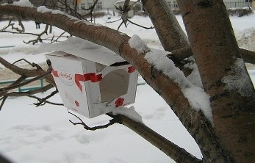
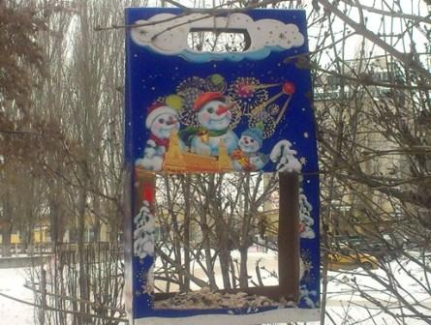
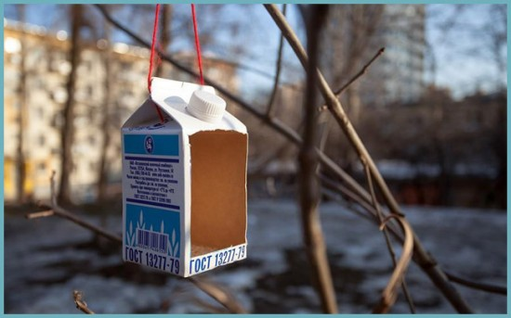

Мы кормушку смастерили
И столовую открыли.
Воробей, снегирь – сосед.
Будет вам зимой обед.
-Как вы думаете , что ещё необходимо сделать, кроме кормушки, чтобы помочь птицам перезимовать? (Приготовить корм и не забывать класть его в кормушку).

Где вешать кормушки для птиц?
Обязательно уделите особое внимание выбору места для подвешивания кормушки. В этом отношении есть несколько рекомендаций, при соблюдении которых вы обеспечите птицам отдых и подкрепление сил в зимний период.
- Место должно быть хорошо просматриваемое, чтобы кормушка привлекала внимание птиц.
- Не размещайте домики в сильно продуваемых местах или в гуще ветвей деревьев.
- Обратите внимание на то, чтобы кормушки были недоступны для кошек.
- Не развешивайте кормушки в непосредственной близости к оконной или балконной раме, чтобы столовая для птиц не стала причиной постоянного загрязнения фасада здания.

Источники :
1.pedsovet.su
2.журналы «Педсовет»

Зимой птицам не до песен. Однако в январе уже можно слышать песню
клеста, а в феврале – большой синицы. А вот птичью песню подо льдом
вряд ли кому удавалось услышать. А поёт её оляпка – водяной воробей.
Зимует она в пустотах подо льдом, попадая туда через прорубь. Ешь,
сколько хочешь – на дне жуков сколько угодно! Чего бы оляпке не запеть!
Зимой птицам не до песен. Однако в январе уже можно слышать песню
клеста, а в феврале – большой синицы. А вот птичью песню подо льдом
вряд ли кому удавалось услышать. А поёт её оляпка – водяной воробей.
Зимует она в пустотах подо льдом, попадая туда через прорубь. Ешь,
сколько хочешь – на дне жуков сколько угодно! Чего бы оляпке не запеть! А как вы думаете , почему зимующие птицы (воробьи, голуби, синицы, сороки, дятлы, вороны) круглый год живут у нас? Эти птицы не боятся морозов и ухитряются добывать себе еду даже в самые холодные зимы. Они отыскивают насекомых, которые спрятались в трещинах коры деревьев, щели домов и заборов, съедают плоды и семена лиственных растений, шишки с семенами хвойных. А поползни и синицы отыскивают запасы, которые они сделали осенью.
И всё-таки очень тяжело птицам зимой. Особенно трудно находить корм во время снегопадов, в метели и сильные морозы. В такую погоду птицы часто голодают и даже погибают от холода и голода. Птицы в зимнее время приближаются к жилищам людей. И мы с вами должны помочь пережить зиму своим пернатым друзьям.
Голодно зимой в лесу и зверям и птицам. Особенно когда после оттепелей
наступают морозы и деревья, кустарники, остатки сухой травы и даже
снег покрываются ледяной коркой. Лёд прочно закупоривает укрытия, где
прячутся личинки насекомых. Птицам, даже таким проворным и
шустрым, как поползень, приходится туго. Не помогают ни цепкие лапки,
ни длинный клюв. Нелегко в такую погоду прокормиться. Многие из
птиц, так и не дождавшись весны, гибнут.
Зимой птицам не до песен. Однако в январе уже можно слышать песню
клеста, а в феврале – большой синицы. А вот птичью песню подо льдом
вряд ли кому удавалось услышать. А поёт её оляпка – водяной воробей.
Зимует она в пустотах подо льдом, попадая туда через прорубь. Ешь,
сколько хочешь – на дне жуков сколько угодно! Чего бы оляпке не запеть!

Приложение:

Здесь зашифрованы названия зимующих птиц вам в течение одной минуты необходимо угадать , что это за птицы.
- НИЦАСИ:
- БЕЙРОВО:
- КАРОСО:
- ЛИНФИ:
- ЛУБЬГО:
- КАРОВКЕД:
- МОРОДОКЗИ:
- НАВОРО
- ЗЕНЬПОЛПО:

- Какую птицу называют “царем ночи”? (Филина.)
- Какие деревья дятла поят? (Береза, клен.)
- Почему снегирю дано его снежное имя? (Прилетает зимой.)
- Почему в сильные морозы куропатки прячутся под снег? (Под снегом теплее.)
- Почему поползня называют лесным акробатом? (Перемещается вверх и вниз по стволу вниз головой.)
- Жизнь какой птицы тесно связана с человеком? (Голубь воробей.)
- Эта птица может поворачивать голову на 180 и даже на 270 градусов? (Филин сова.)
- Почему в сильные морозы птицы сидят нахохлившись? (Образовавшаяся воздушная прослойка сохраняет тепло.)
- Птица-долгожитель (Ворона 70–120 лет.)
- Какие птицы поют круглый год? (Снегири.)
- Кто строит квартиры для других птиц? (Дятел.)
- Какую птицу называют пернатой кошкой? (Сову.)

- Какие наши лесные птицы зимой одеваются в “перчатки”? ( Лесные куры – глухари, рябчики, тетерева .Бахрома на пальцах помогает им держаться на обледенелых ветках деревьев .)

